**PHIẾU HƯỚNG DẪN HỌC SINH TỰ HỌC**

**TUẦN 2 (13/9/21-18/09/210)**

**MÔN NGỮ VĂN 6**

**BÀI 1: LẮNG NGHE LỊCH SỬ NƯỚC MÌNH (TIẾP THEO)**

**A.Đọc tài liệu và thực hiện yêu cầu:**

**Hoạt động 1: Hoàn thành phần luyện tập và vận dụng bài Thánh Gióng**

**\* Tài liệu 1:** Văn bản *Thánh Gióng*, SGK Ngữ Văn 6 tập 1 (Chân trời sáng tạo), NXB Giáo dục Việt Nam, trang 17-22

**\* Yêu cầu 1:** Đọc lại văn bản “Thánh Gióng và thực hiện yêu cầu bên dưới:

**+ Luyện tập:** Đọc diễn cảm lại văn bản “Thánh Gióng” theo đúng thái độ của tác giả dân gian dành cho nhân vật Thánh Gióng.

**Gợi ý:** *Sau bài học của tuần trước, em biết được thái độ của tác giả dân gian được thể hiện qua từ ngữ xưng hô, lời kể đối với nhân vật. Em hãy gạch chân những từ ngữ xưng hô mà tác giả dân gian dùng để gọi Thánh Gióng (Thánh Gióng, Phù Đổng Thiên Vương,..), lời kể mang tính ca ngợi (Vua nhớ …. quê nhà….). Từ đó, em thấy thái độ của tác giả dân gian dành cho Thánh Gióng rất tôn kính, ngưỡng mộ. Vì vậy, khi đọc văn bản cần chú ý thể hiện thái độ tự hào, ngợi ca, tôn kính ở những chỗ nói về nhân vật Thánh Gióng.*

**+ Vận dụng:** Từ văn bản, em hãy vẽ một bức tranh về hình ảnh Thánh Gióng theo trí tưởng tượng của em.

**Gợi ý:** *Sau khi học xong bài học của tuần trước, em biết về nhân vật Thánh Gióng là một tráng sĩ, cưỡi ngựa sắt, cầm roi sắt oai phong lẫm liệt, biết nhiệm vụ của Thánh Gióng là đuổi giặc cứu nước rất cao cả, phi thường. Vì vậy, khi vẽ tranh về nhân vật này, em phải thể hiện sao cho mọi người thấy được hình ảnh một Thánh Gióng oai phong, có sức mạnh phi thường.*

**Hoạt động 2: Hoạt động đọc văn bản *Sự tích Hồ Gươm***

\* **Tài liệu 2:**

**+** Văn bản *Sự tích Hồ Gươm*, SGK Ngữ Văn 6 tập 1 (Chân trời sáng tạo), NXB Giáo dục Việt Nam, trang 22 - 25

+ Bảng tóm tắt các điều lưu ý về văn bản:

|  |
| --- |
| **BẢNG TÓM TẮT CÁC ĐIỀU LƯU Ý**  **a.Chi tiết kì ảo:**  - Gươm thần: của thần “Đức Long Quân” , có nhiều biểu hiện thần kì  → Cốt truyện có yếu tố kì ảo thể hiện sức mạnh, tài năng của nhân vật hay phép thuật của thần linh  →Đặc điểm yếu tố kì ảo của truyền thuyết  **b.Bối cảnh xảy ra câu chuyện:**  - Thời gian:  + Cho mượn: buổi đầu khởi nghĩa khó khăn  + Đòi lại: đất nước thanh bình  - Không gian:  + Cho mượn: vùng núi Thanh Hóa xa xôi, hiểm trở  + Đòi lại: hổ Tả Vọng ở kinh thành (Hồ Gươm)  → Cho mượn và đòi lại rất đúng lúc  **c. Đặc điểm cốt truyện:**  - Sự việc chính:  + Quân Minh xâm lược nước ta  + Lê Lợi khởi nghĩa Lam Sơn  + Lê Thận Kéo được lưỡi gươm báu  + Lê Lợi lấy được chuôi gươm nạm ngọc  + Trong tay Lê Lợi thanh gươm làm cho quân Minh kinh hoàng bạt vía  + Lê Lợi lên ngôi vua  + Một năm sau Long Quân sai Rùa Vàng đòi lại gươm báu  + Lê Lợi trả gươm ở hồ Tả Vọng  + Hồ Tả Vọng được mang tên Hồ Gươm  - Không trao trực tiếp  - Mỗi bộ phận ở một nơi nhưng khi khớp với nhau thì vừa in  - “Thuận Thiên”: hợp lòng trời, lòng người  → Sức mạnh đoàn kết, sự thống nhất nguyện vọng, ý chí chống giặc ngoại xâm của toàn dân tộc  → Sắp xếp theo dụng ý của tác giả dân gian  **d. Thái độ của tác giả dân gian dành cho nhân vật:**  - Từ ngữ xưng hô: minh công, bệ hạ.  - Lời kể:  + “Một hôm bị giặc đuổi … một ngả”: lo lắng  + “Từ đó khí thế…tăng”: phấn khởi:  → Yêu kính, tin tưởng  **e. Mối quan hệ giữa nhan đề và nội dung truyện:**  - Nhan đề: Sự tích Hồ Gươm  - Nội dung: xoay quanh việc Lê Lợi và nghĩa quân khởi nghĩa được cho mượn và đòi lại gươm, thể hiện khát vọng hòa bình, giải thích tên gọi Hồ Hoàn Kiếm  → Thống nhất giữa nhan đề và nội dung truyện, truyện không chỉ giải thích tên gọi Hồ Gươm mà còn thể hiện được thái độ của nhân dân về lịch sử, truyền thống dân tộc.  **f.Tổng kết:**  - Truyện thể hiện các đặc trưng của truyền thuyết: cốt truyện, nhân vật, yếu tố kì ảo |

**\* Yêu cầu 2:** Đọc lại văn *Sự tích Hồ Gươm* và trả lời các câu hỏi trong các box ở SGK/23, 24:

**Gợi ý:**

1

**Box 1:** HS đọc văn bản đến chỗ có kí hiệuthì xem câu hỏi trong box 1 và dự đoán để đưa ra câu trả lời. Sau đó đọc tiếp, xem mình dự đoán có đúng không để biết cách điều chỉnh kĩ năng dự đoán của mình.

2

**Box 2:** HS đọc văn bản đến chỗ có kí hiệuthì xem câu hỏi trong box 2 và suy luận để đưa ra câu trả lời. Sau đó đọc tiếp, xem mình suy luận có đúng không để biết cách điều chỉnh kĩ năng suy luận của mình.

**\* Yêu cầu 3**: Đọc lại văn *Sự tích Hồ Gươm* và trả lời câu hỏi trong SGK/24, 25:

**Gợi ý:**

**Câu 1:***Gươm là của thần “Đức Long Quân” . Gươm có nhiều biểu hiện thần kì (HS có thể gạch dưới những biểu hiện thần kì của gươm thần, ví dụ: chuôi gươm phát sáng, từ khi có gươm khí thế nghĩa quân ngày một tăng, rùa vàng đòi lại gươm,…). Từ những chi tiết kì ảo về gươm nên nó được gọi là gươm thần.*

*Chi tiết gươm thần là đặc điểm yếu tố kì ảo trong cốt truyện của truyền thuyết thể hiện sức mạnh, phép thuật của thần linh.*

**Câu 2:** *HS tìm các chi tiết về thời gian, không gian lúc Long Quân cho nghĩa quân mượn và đòi lại gươm. Sau đó, HS rút ra nhận xét về sự khác nhau giữa 2 thời điểm.*

*Ví dụ:*

*- Thời gian:*

*+ Cho mượn: buổi đầu khởi nghĩa khó khăn*

*+ Đòi lại: đất nước thanh bình*

*- Không gian:*

*+ Cho mượn: vùng núi Thanh Hóa xa xôi, hiểm trở*

*+ Đòi lại: hổ Tả Vọng ở kinh thành (Hồ Gươm)*

*→ Cho mượn và đòi lại rất đúng lúc*

*Từ đây, HS nhận thấy được bối cảnh xảy ra câu chuyện được tác giả dân gian sắp xếp để thể hiện đúng tư tưởng của mình.*

**Câu 3:** *Trong truyền thuyết, sự việc được sắp xếp nhằm thể hiện một ý nghĩa nào đó. Long Quân cho Lê Thận tìm được lưỡi gươm một nơi, Lê Lợi tìm được chuôi gươm một nơi nhưng khi khớp với nhau thì vừa in, trên thanh gươm có khắc chữ “Thuận Thiên” nghĩa là hợp lòng trời, lòng người là muốn nhấn mạnh sức mạnh đoàn kết, không phân biệt vùng miền, sự thống nhất nguyện vọng, ý chí chống giặc ngoại xâm của toàn dân tộc.*

**Câu 4:**

*- Nhan đề Sự tích Hồ Gươm giải thích được tên gọi Hồ Hoàn Kiếm. Bên cạnh đó, văn bản còn xoay quanh việc Lê Lợi và nghĩa quân khởi nghĩa được cho mượn và đòi lại gươm đề đánh giặc, thể hiện khát vọng hòa bình, niềm tin yêu của nhân dân dành cho Lê Lợi và nghĩa quân.*

*Vì vậy, truyện vừa giải thích được tên gọi Hồ Hoàn Kiếm vừa thể hiện khát vọng hòa bình, niềm tin yêu của nhân dân dành cho Lê Lợi và nghĩa quân*

**Câu 5:** *HS đọc văn bản và gạch dưới những từ xưng hô trân trọng dành cho Lê Lợi (minh công, bệ hạ,…), gạch dưới những câu lời kể bộc lộ cảm xúc lo lắng dành cho nghĩa quân (Một hôm bị giặc đuổi … một ngả), phấn khởi (Từ đó khí thế…tăng). Từ đây, HS rút ra nhận xét: thái độ của nhân dân dành cho Lê Lợi và nghĩa quân là vô cùng tin yêu, trân trọng.*

**Câu 6:** *HS đọc phần tri thức đọc hiểu của bài cũ và xem lại câu trả lời của 5 câu hỏi trên, tìm những những đặc điểm của truyện thể hiện đặc điểm của truyền thuyết. Ví dụ, nhân vật truyền thuyết (Lê Lợi: gắn với lịch sử, được tôn thờ, câu chuyện kì ảo về việc vua nhặt được chuôi gươm thần và trả lại gượm cho rùa vàng), cốt truyện có nhiều yếu tố kì ảo, cách sắp xếp các sự việc theo dụng ý tác giả.*

**\* Yêu cầu 4:** HS đọc diễn cảm lại văn bản theo đúng thái độ của tác giả dân gian dành cho Lê Lợi và nghĩa quân Lam Sơn (dựa vào câu trả lời câu 5)

**\* Yêu cầu 5:** Vẽ lại hình ảnh của chiếc gươm thần.( HS tìm các chi tiết miêu tả chiếc gươm và vẽ lại theo trí tưởng tượng của mình)

**Hoạt động 3: Hoạt động đọc văn bản *Hội thi thổi cơm ở Đồng Vân*:**

**\* Tài liệu 3:**

+ Văn bản *Hội thi thổi cơm ở Đồng Vân*, SGK Ngữ Văn 6 tập 1 (Chân trời sáng tạo), NXB Giáo dục Việt Nam, trang 25-27

+ Bảng tóm tắt những điều lưu ý về văn bản:

|  |
| --- |
| **BẢNG TÓM TẮT NHỮNG ĐIỀU CẦN LƯU Ý**  **a.Mục đích và ngồn gốc của hội thi:**  - Mục đích: Giữ gìn và phát huy nét đẹp cổ truyền trong sinh hoạt văn hóa hiện đại  - Nguồn gốc: Bắt nguồn từ các cuộc trẩy quân đánh giặc của người Việt cổ bên dòng sông Đáy xưa.  **b.Diễn biến cuộc thi:**  - Công đoạn:  +Lấy lửa, chuyển lửa, nhóm lửa: Leo lên thân cây chuối, vót trở thành chiếc đũa bông để châm lửa  + Chế biến gạo: Xay giã dần sàng từ lúa thành gạo trắng  + Đun nấu làm chín cơm: Nồi cơm được treo ở trên cành cong hình cánh cung, uốn về trước mặt, uốn lượn trên sân đình.  - Thời gian: Trong khoảng một giờ rưỡi  - Chất lượng: Gạo trắng, cơm dẻo, không cháy  → Giải trí, rèn luyện sức khỏe, tôn vinh vẻ đẹp khéo léo, tháo vác của con người  **c. Vai trò của lễ hội truyền thống:**  - Bồi dưỡng tình cảm, ý thức về quê hương, dân tộc  - Mở mang hiểu biết nhiều mặt cho bản thân về truyền thống văn hoá dân tộc, về vẻ đẹp của con người Việt Nam. |

**\* Yêu cầu 6:** Đọc văn bản Hội thi thổi cơm ở Đồng Vân và trả lời các câu hỏi trong phần suy ngẫm và phản hồi:**Gợi ý:**

**Câu 1:** HS đọc 2 đoạn cuối văn bản để tìm mục đích và nguồn gốc của hội thi, sau đó xem câu trả lời của mình có giống ý của phần nguốn gốc và mục đích hội thi ghi trên bảng tóm tắt chưa để điều chỉnh cho đúng.

**Câu 2:** HS đọc văn bản và gạch dưới các yêu cầu của các công đoạn (Lấy lửa, chuyển lửa, nhóm lửa; Chế biến gạo; Đun nấu làm chín cơm) và quy định về thời gian, chất lượng của sản phẩm thi. Sau đó xem câu trả lời của mình có giống ý của phần diễn biến cuộc thi ghi trên bảng tóm tắt chưa để điều chỉnh cho đúng.

**Câu 3:** HS đọc 2 đoạn cuối văn bản và dựa vào kiến thức nền của mình để suy nghĩ và trả lời. Sau đó xem câu trả lời của mình có giống ý của phần vai trò của lễ hội truyền thống trên bảng tóm tắt chưa để điều chỉnh cho đúng.

**B.Kiểm tra, đánh giá quá trình tự học:**

**\* Yêu cầu:** Hoàn thành các phiếu học tập sau:

+ PHT số 1:

|  |  |  |
| --- | --- | --- |
| Xác định thời gian, không gian Lê Lợi mượn gươm và đòi lại gươm trong văn bản “Sự tích Hồ Gươm” | | |
| Sự việc | Thời gian | Không gian |
| Cho mượn gươm |  |  |
| Đòi lại gươm |  |  |

+ PHT số 2: Điền vào chỗ trống cho phù hợp:

|  |
| --- |
| Điền các từ sau vào vị trí thích hợp:  ***không phải, chủ đề, giới thiệu, lịch sử và văn hóa*** |
| Văn bản “Hội thi thổi cơm ở Đồng Vân” ……………… là truyền thuyết nhưng nó đã ……… được về một hội thi gắn liền với …………… Do đó, văn bản có …………. phù hợp với bài học “Lắng nghe lịch sử nước mình”. |

**C.HS ghi chép câu hỏi thắc mắc, trở ngại trong quá trình tự học:**

**\* Yêu cầu:** Xong khi tự học, em gặp thắc mắc hay khó khăn gì thì sẽ ghi vào mẫu sau và gửi các thắc mắc và các bài tập không giải được cho thầy cô qua nhiều kênh, và nhận phản hồ qua đường dây nóng giải đáp thắc mắc (được các trường công bố cho học sinh và cha mẹ học sinh biết để các giáo viên liên quan được phân công trả lời).Mẫu:

|  |  |  |
| --- | --- | --- |
| Trường:  Lớp:  Họ và tên HS: | | |
| **Môn học** | **Nội dung học tập** | **Câu hỏi của HS** |
| Ví dụ: Ngữ văn | Hoạt động 2, yêu cầu 4 | HS ghi câu hòi thắc mắc trong Hoạt động 2, yêu cầu 4 vào ô này. |

**MÔN TOÁN**

**BÀI 4. LŨY THỪA VỚI SỐ MŨ TỰ NHIÊN.**

**1**. **Lũy thừa**

**Ví dụ:** 10.10.10.10.10.10 = 106

**Hoạt động khám phá 1:**

a) 5 . 5 . 5 = 53

b) 7 . 7. 7. 7. 7. 7 = 76

**Lũy thừa bậc n** của a kí hiệu an, là tích của n thừa số a:

**an =**  ( n $∈$ N\*)

n thừa số

**an**  đọc là “ **a mũ n**” hoặc “ **a lũy thừa n**” hoặc **lũy thừa bậc n của a**

trong đó : **a là cơ số**.

**n là số mũ**.

**=>** Phép nâng nhiều thừa số bằng nhau gọi là **phép nâng lũy thừa.**

**\* Chú ý**: Ta có **a1 = a.**

**a2**cũng được gọi là **bình phương** ( hay bình phương của a).

**a3** cũng được gọi là **lập phương** (hay lập phương của a).

**Ví dụ**

**93** đọc là “ **chín mũ ba**” hoặc “**chín lũy thừa ba**” hoặc “**lũy thừa bậc ba của 9**” hoặc “**lập phương của 9**”.

**93 = 9.9.9 = 729**

**2. Nhân hai lũy thừa cùng cơ số**

**Hoạt động khám phá 2:**

a) 3 . 33 = 3.3.3.3 = 34

b) 22 . 24 = 2.2.2.2.2.2 = 26

**\* Quy tắc:**

***Khi nhân hai lũy thừa cùng cơ số, ta giữ nguyên cơ số và cộng số mũ:***

**am.an= am+n**

**Thực hành 2:**

33 . 34 = 33+4 = 37

104 . 33 = 104+3 = 107

x2 . x5 = x2+5 = x7

**Thực hành 1:**

a) 3 . 3 . 3 = 33 = 27

    6 . 6 . 6 . 6 = 64 = 1296

b) 32 còn gọi là 3 mũ 2 hay lũy thừa bậc 2 của 3

    53 còn gọi là 5 mũ 3 hay lũy thừa bậc 3 của 5

c) 310 đọc là 3 mũ 10, 3 lũy thừa 10 hay lũy thừa bậc 10 của 3

=> 310 thì 3 là cơ số, 10 là số mũ.

    1105 đọc là 10 mũ 5, 10 lũy thừa 5 hay lũy thừa bậc 5 của 10

=> 105 thì 10 là cơ số, 5 là số mũ.

**3. Chia hai lũy thừa cùng cơ số**

**Hoạt động khám phá 3:**

a) Có: 55. 52 = 57

=> 57 : 52 = 55 và 57 : 55 = 52

b) Nhận xét: Số mũ của thương bằng hiệu của số mũ số bị chia và số mũ của số chia.

Từ đó ta tính:

    79 : 72 = 79−2 = 77

    65 : 63 = 65−3= 62

**\* Quy tắc:**

***Khi chia hai lũy thừa cùng cơ số, ta giữ nguyên cơ số và trừ số mũ:***

**am.an= am+n** ( a $≠$ 0; m $≥$ n)

**Quy ước: a0 = 1 (a 0).**

**Thực hành 3:**

a) 117 : 113= 117-3 = 114

    117 : 117= 117-7 = 110= 1

    72 . 74 = 72+4 = 76

    72 . 74: 73 = 72+4-3= 73

b) 97 : 92 = 95 => **Đúng.**

    710 : 72 = 75=> **Sai.**

( 710 : 72 = 710-2 = 78.)

    211 : 28 = 6=> **Sai.**

(211 : 28= 211-8 = 23= 8)

    56 : 56 = 5 => **Sai.**

(56 : 56= 1.)

**BÀI TẬP HOÀN THÀNH BÀI TẬP 1, 2, 3, 4 SGK**

**Bài 1 :**

|  |  |
| --- | --- |
| **Cột A** | **Cột B** |
| 37.33 | 517 |
| 59 : 57 | 23 |
| 211: 28 | 310 |
| 512.55 | 52 |

**Bài 2:**

a) 57 . 55 = 57+5 = 512.

   95 : 80 =95 : 1 = 95.

   210 : 64 . 16 = 210 : 26 . 24= 210-6+4= 28.

b) 54 297 = 5 . 10000 + 4 . 1000 + 2 . 100 + 9 . 10 + 7

                = 5 . 104 = 4 . 103 + 2 . 102 + 9 . 10 + 7

     2 023 = 2 . 1000 + 0. 100 + 2 . 10 + 3

               = 2 . 103 + 2 . 10 + 3

**Bài 3:**

Viết dân số của Việt Nam dưới dạng tích của một số với một lũy thừa của 10 như sau:

98 000 000 = 98. 1 000 000 = 98 . 106

**Bài 4:** a) Khối lượng của Trái Đất = 6 . 1021tấn

Khối lượng của Mặt Trăng = 75 . 1018 tấn

b) Khối lượng Trái Đất gấp khối lượng Mặt Trăng:

(6 . 1021) : (75 . 1018) = 6 000. 1018 : 75.1018 = 80 (lần)

**BÀI 5. THỨ TỰ THỰC HIỆN CÁC PHÉP TÍNH.**

**1**. **Thứ tự thực hiện phép tính**

**Hoạt động khám phá**

Có các kết quả khác nhau đó vì:

* An có kết quả bằng 0 vì An thực hiện lần lượt các phép tính từ trái sang phải (sai thứ tự các phép tính):

**6 – 6 : 3 . 2 = 0 : 3. 2 = 0**

* Bình có kết quả bằng 2 vì Bình thực hiện đúng theo quy tắc nhân chia trước, cộng trừ sau:

**6 – 6 : 3 . 2 = 6 – 2. 2 = 6 - 4 = 2**

* Chi có kết quả bằng 5 vì Chi thực hiện 3.2 trước ( sai thứ tự phép tính):

**6 – 6 : 3 . 2 = 6 – 6 : 6= 6 -1 = 5**

**\* Khi thực hiện các phép tính trong một biểu thức:**

**- Với các biểu thức không có dấu ngoặc: Lũy thừa $→$ Nhân và chia $→$ Cộng và trừ**

**Ví dụ:**

* *52 – 8 + 11 = 44 + 11 = 55*
* *60 : 10 × 5 = 30*
* *10 + 2 . 42 = 10 + 2. 16*

*= 10 + 32 = 42*

**- Với các biểu thức có dấu ngoặc: trong ngoặc trước, ngoài ngoặc sau:**

**( ) $→$ [ ] $→$ { }**

**Ví dụ:**

* *( 10 + 17) : 9 = 27 : 9 = 3*
* *{15 + 2.[8-(5-3)]} : 9*

*= 15 + 2.[8-2]} : 9*

*= {15 + 2.6} : 9*

*= {15+12} :9*

*= 27 : 9 = 3*

**Thực hành 1:**

*a) 72 . 19 - 362 : 18 = 1368 – 72 = 1296.*

*b) 750 : {130 – [(5 . 14 – 65)3 + 3]}*

*= 750 : {130 – [(70 – 65)3 + 3]}*

*= 750 : {130 – [(5)3 + 3]}*

*= 750 : (130 – 128)*

*= 750 : 2*

*= 375*

**Thực hành 2:**

*a) (13x- 122) : 5 = 5*

*13x- 122 = 25*

*13x = 25 + 122*

*13x = 25 + 144*

*13x = 169*

*x = 169 : 13*

*x = 13*

*b*) *3x [82 - 2.(25 - 1)] = 2 022*

*3x = 2 022: [82 - 2 . (25 - 1)]*

*3x = 2 022 : [ 64 – 2.31]*

*3x = 2 022 : 2*

*x = 1 011 : 3*

*x = 337*

**2. Sử dụng máy tính cầm tay: Đọc SGK**

**BÀI TẬP HOÀN THÀNH BÀI TẬP 1, 2, 4 SGK**

**Bài 1:**

*a) 2 023 + 252: 53 + 27*

*= 2 023 + (5 . 5)2 : 53+ 27*

*= 2 023 + 52 . 2 : 53+ 27*

*= 2 023 + 5 + 27*

*= 2 055*

*b) 60 : [7 . (112 - 20 . 6) + 5]*

*= 60 : [7 . (112 - 20 . 6) + 5]*

*= 60 : [7 . (121 - 20 . 6) + 5]*

*= 60 : [7 . (121 - 120) + 5]*

*= 60 : (7 . 1 + 5)*

*= 60 : 12*

*= 5*

**Bài 2:**

*a) (9x - 23) : 5 = 2*

*9x - 23 = 2 . 5*

*9x - 23 = 10*

*9x = 10 + 23*

*9x = 10 +8*

*9x = 18*

*x = 18 : 9*

*x = 2*

*b) [34 - (82 + 14) : 13]x = 53 + 102*

*[34 - (82 + 14) : 13]x =225*

*x = 225 : [34 - (82 + 14) : 13]*

*x = 225 : (34 - 78 : 13)*

*x = 225 : (34 - 6)*

*x = 225 : 75*

*x = 3*

**Bài 4.**

Tổng số tiền mua văn phòng phẩm của cơ quan là:

35 . 10 + 67 . 5 + 100 . 5 + 35 . 7 + 35 . 5 = 1 605 (nghìn đồng).

Đáp án: 1 605 nghìn đồng.

**MÔN TIN HỌC**

**CHỦ ĐỀ A. MÁY TÍNH VÀ CỘNG ĐỒNG**

**BÀI 2: LƯU TRỮ VÀ TRAO ĐỔI THÔNG TIN**

Yêu cầu:

* Viết nội dung bài học vào tập Tin học.
* Ghi chú lại những đều chưa hiểu, trao đổi đổi trực tiếp với giáo viên trong buổi học trực tuyến hoặc khi học tại lớp.
* Trả lời các câu hỏi, bài tập vào tập.

Nội dung bài học

1. Lưu trữ thông tin:

* Lưu trữ thông tin: hoạt động đưa thông tin vào vật mang tin.

Ví dụ: em nghe thầy cô giáo giảng bài trên lớp và ghi lại vào vở

* Dữ liệu là tên gọi chung của thông tin được chứa trong vật mang tin. Có 3 dạng dữ liệu: dạng chữ và số, dạng hình ảnh, dạng âm thanh.

Ví dụ: dòng chữ trong vở là dữ liệu, điều em biết khi đọc dòng chữ đó là thông tin.

1. Trao đổi thông tin:

Trao đổi thông tin: gửi thông tin tới bên nhận và nhận thông tin từ bên gửi.

Ví dụ: Em nhắc bạn tới giờ vào lớp rồi khi nghe tiếng trống trường vang lên.

1. Các bước trong hoạt động thông tin của con người:

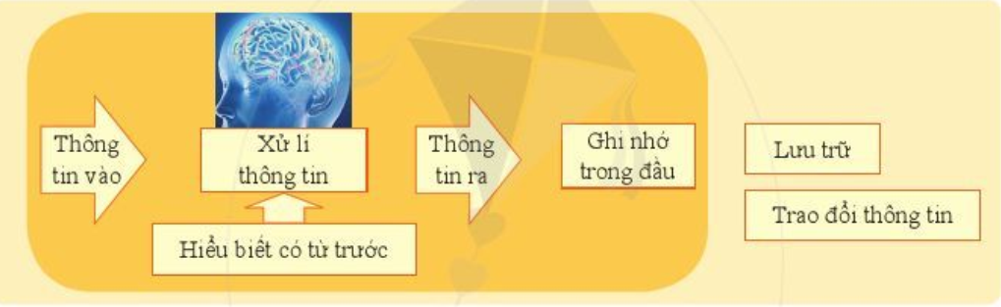

1. Vai trò quan trọng của thông tin và hoạt động thông tin:

Thông tin rất quan trọng đối với con người; hoạt động thông tin diễn ra thường xuyên trong cuộc sống hằng ngày. Thiếu thông tin có thể gây ra hậu quả nghiêm trọng.

Câu hỏi, bài tập:

Bài 1:

Với tình huống: “Bác sĩ khám bệnh cho em ghi vào y bạ rồi trao lại cho mẹ em”. Em hãy chọn những câu đúng trong các câu sau:

1. Bác sĩ lưu trữ thông tin vào y bạ
2. Mẹ em lưu trữ thông tin
3. Bác sĩ nhận thông tin
4. Mẹ em nhận thông tin

Bài 2:

Em hãy nêu ví dụ minh họa tầm quan trọng của thông tin và trao đổi thông tin.

-----------------------------------HẾT--------------------------

**MÔN GDCD**

Bài 1: **TỰ HÀO VỀ TRUYỀN THỐNG GIA ĐÌNH, DÒNG HỌC** *(3 tiết)*

*Mỗi gia đình, dòng họ Việt Nam đều có truyền thống về văn hoá, đạo đức, lao động, nghề nghiệp, học tập,...*

***1. Khái niệm:***

*Tự hào về truyền thống gia đình, dòng họ là thể hiện sự hài lòng, hãnh diện vể các giá trị tốt đẹp mà gia đình, dòng họ đã tạo ra.*

***2. Ý nghĩa:***

*Truyền thống của gia đình, dòng họ giúp chúng ta có thêm kinh nghiệm, động lực, vượt qua khó khăn, thử thách và nỗ lực vươn lên để thành công.*

***3. Rèn luyện:***

*Chúng ta cần tự hào, trân trọng, nối tiếp và gìn giữ truyền thống của gia đình, dòng họ bằng hành động và thái độ phù hợp.*

**MÔN TIẾNG ANH**

**UNIT STARTER**

**LESSON 3: VOCABULARY**

**I/ VOCABULARY:**

1. Poster (n)
2. Drawer (n)
3. Mobile phone (n)
4. Clock (n)
5. Dictionary (n)
6. Coat (n)
7. Laptop (n)

**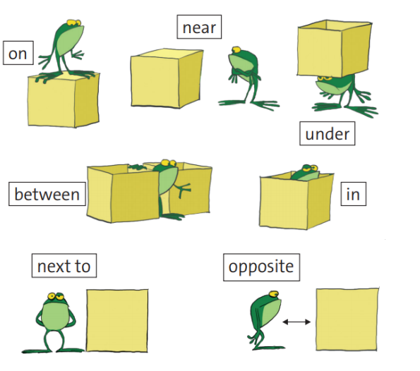II. PREPOSITION:**

1. The dictionaries are \_\_\_\_\_\_\_the shelf.

2. The teacher’s mobile is \_\_\_\_\_\_ the drawer.

3. The laptop is \_\_\_\_\_\_\_\_\_\_ the speakers.

4. The students’ chairs are \_\_\_\_\_ their desks.

5. The poster is \_\_\_\_\_\_\_\_ the teacher’s table.

6. Harry’s coat is \_\_\_\_\_\_\_ his chair.

7. Eva’s bag is \_\_\_\_\_\_\_\_ her desk.

8. The clock is \_\_\_\_\_\_\_\_ the board.

9. The board is \_\_\_\_\_\_\_ the students’ desks.

10. Harry’s pen is \_\_\_\_\_\_\_\_\_ his notebook.

**III. HOMEWORK:**

* Learn by heart all the new words.
* Workbook (6)
* Prepare Lesson 4

**UNIT STARTER**

**LESSON 4: LANGUAGE FOCUS: POSSESSIVE ‘S – “BE” QUESTIONS – POSSESSIVE PRONOUN**

1. **POSSESSIVE ‘S:**

|  |  |
| --- | --- |
| **RULES** |  |
| **1** We use ***'s*** for possession with | \_singular\_\_\_words. (số ít) |
| **2** we use ***s'*** for possession with | \_\_\_\_plural\_\_\_\_\_\_\_\_words. (số nhiều) |

* Do exercise 2/ page 9

1. **“BE” QUESTIONS:**

**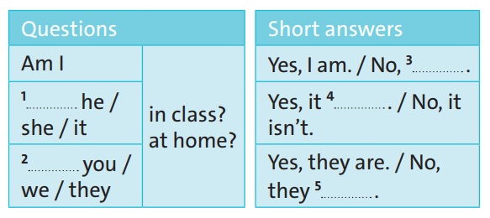**

1. Is 2. Are 3. I’m not 4. is 5. aren’t

**III, POSSESSIVE PRONOUNS**

|  |  |  |
| --- | --- | --- |
| **Subject Pronouns** | **Possessive** | |
| **Adjectives** | **Pronouns** |
| **I** | **my** | **mine** |
| **you** | **your** | **yours** |
| **he** | **his** | **his** |
| **she** | **her** | **hers** |
| **it** | **its** | **its** |
| **we** | **our** | **ours** |
| **you** | **your** | **yours** |
| **they** | **their** | **theirs** |

**HOMEWORK**

1. Learn new words and grammar of today’s lesson.
2. Workbook (page 7)

**UNIT STARTER**

**LESSON 5: VOCABULARY – BASIC ADJECTIVE**

**I/ VOCABULARY:**

|  |  |  |  |  |  |
| --- | --- | --- | --- | --- | --- |
|  |  | **Position of Adjective**  (Vị trí của tính từ) | |  |  |
|  | |  |  |  |  |
| After to be (Sau “to be”) | |  |  | Before nouns (Trước danh từ) | |
| To be + Adj | |  |  | Adj + noun | |
|  |  |  |  |  |  |

|  |  |  |  |  |  |  |  |  |
| --- | --- | --- | --- | --- | --- | --- | --- | --- |
|  |  | really |  |  |  |  |  |  |
|  |  |  |  |  |  |  |  |  |
| **Adverbs of degree** |  | very |  |  |  |  |  |  |
| (Trạng từ chỉ tần suất) |  |  |  |  |  |  |  |  |
|  |  | quite |  |  |  |  |  |  |
|  |  |  |  |  |  |  |  |  |

1.This film is *quite* **boring.**

2. My dad's laptop is *very* **expensive.**

**MÔN LỊCH SỬ - ĐỊA LÝ**

**PHÂN MÔN LỊCH SỬ**

**Bài 3:**

**NGUỒN GỐC LOÀI NGƯỜI**

|  |  |  |  |
| --- | --- | --- | --- |
| Nội dung | Vượn người | Người tối cổ | Người tinh khôn |
| Thời gian | Các đây khoảng 6 triệu năm đến 5 triệu năm | 4 triệu năm | Khoảng 150.000 năm trước |
| Hình dáng | Đi và đứng bằng hai chi sau, hai chi trước cầm nắm | Đi đứng thẳng bằng hai chi sau | Đi thẳng, hai tay khéo. Cấu tạo cơ thể cơ bản giống người ngày nay |
| Thể tích não | 400cm3 | 850-1100cm3 | 1450cm3 |
| Công cụ lao động | Chưa có công cụ lao động, phụ thuộc vào tự nhiên | Biết ghè đẽo đá | Rìu ghè đẽo và có hình thù  Rìu có vai, xương, cuốc đá, gốm |

* 1. ***Qúa trình tiến hóa từ vượn người thành người?***

***2. Dấu tích của người tối cổ ở Đông Nam Á?***

- Người Tối cổ xuất hiện sớm ở ĐNÁ, dấu tích đầu tiên ở Gia-va (Indonesia).

- Ở Việt Nam, được tìm thấy ở An khê (Gia Lai), Thẩm khuyên – Thẩm hai (Lạng Sơn), núi Đọ (Thanh Hóa), Xuân Lộc (Đồng Nai).

**Lập bảng thống kê các di tích của người Tối Cổ ở ĐNÁ theo bảng sau?**

|  |  |
| --- | --- |
| **Tên quốc gia** | **Tên địa điểm tìm thấy dấu tích** |
| Việt Nam | An khê (Gia Lai) Xuân Lộc (Đồng Nai) |
| Thẩm khuyên – Thẩm Hai (Lạng Sơn) |
| Núi Đọ (Thanh Hóa) |
| Xuân Lộc (Đồng Nai) |
| Ma- lay-xi-a | Niah |
| Phi-lip-pin | Tabon |
| In-dô-ne-xia | Trinin |
| Liang Bua |
| Mi-an-ma | Pondaung |
| Thái Lan | Tham Lod |

-----------------------------------

**Bài 4** :

**XÃ HỘI NGUYÊN THỦY**

**1. Các giai đoạn tiến triển của xã hội nguyên thủy?**

- Xã hội nguyên thủy trãi qua 2 giai đoạn:

+ Bầy người nguyên thủy: Gồm vài gia đình sống cùng nhau, có sự phân công lao động nam và nữ.

+ Công Xã thị tộc: gồm các gia đình có quan hệ huyết thống sinh sống cùng nhau. Đứng đầu là tộc trưởng. Nhiều thị tộc sống gần nhau, có quan hệ họ hàng, gắn bó 🡪Bộ lạc.

**PHÂN MÔN ĐỊA LÝ**

**Tiết 2 – Bài 1: Hệ Thống Kinh, Vĩ Tuyến và Tọa Độ Địa Lý**

1. **Hệ thống kinh, vĩ tuyến**
2. **Kinh tuyến**

* Kinh tuyến là những đường dọc nối liền từ Cực Bắc đến Cực Nam , có độ dài bằng nhau.
* Kinh tuyến gốc là kinh tuyến đi qua đài thiên văn Grin-uyt (Luân Đôn) nước Anh được đánh số 0
* Kinh tuyến nằm bên phải kinh tuyến gốc là kinh tuyến Đông.
* Kinh tuyến nằm bên trái kinh tuyến gốc là kinh tuyến Tây

1. **Vĩ tuyến**

* Vĩ tuyến: là những vòng tròn nằm ngang, vuông góc với kinh tuyến và có độ dài nhỏ dần từ xích đạo về hai cực.
* Vĩ tuyến gốc là đường xích đạo được đánh số 0 (là vĩ tuyến lớn nhất trên Trái Đất).
* Vĩ tuyến nằm từ xích đạo đến cực Bắc là vĩ tuyến Bắc.
* Vĩ tuyến nằm từ xích đạo đến cực Nam là vĩ tuyến Nam.

1. **Tọa độ Địa lý**

**a. Kinh độ ( Vĩ độ )**của 1 điểm là khoảng cách tính bằng số độ từ kinh tuyến (vĩ tuyến ) đi qua điểm đó đến kinh tuyến gốc.( vĩ tuyến gốc )

b.**Toạ độ địa lí của 1 điểm** gồm kinh độ và vĩ độ.

Cách ghi : H

- Kinh độ ( chỉ có độ Đông hoặc Tây)

- Vĩ độ ( chỉ có độ Bắc hoặc Nam)

1. **Lưới Kinh, vĩ tuyến của bản đồ thế giới**

* Mô tả theo từng loại bản đồ trong sách giáo khoa

**MÔN KHOA HỌC TỰ NHIÊN**

**Tiết 5,6,7- Bài 3: QUY ĐỊNH AN TOÀN TRONG PHÒNG THỰC HÀNH. GIỚI THIỆU MỘT SỐ DỤNG CỤ ĐO – SỬ DỤNG KÍNH LÚP VÀ KÍNH HIỂN VI QUANG HỌC (tt)**

1. **KÍ HIỆU CẢNH BÁO TRONG TRONG PHÒNG THỰC HÀNH**

* Mỗi kí hiệu cảnh báo thường có hình dạng và màu sắc riêng để dễ nhận biết:

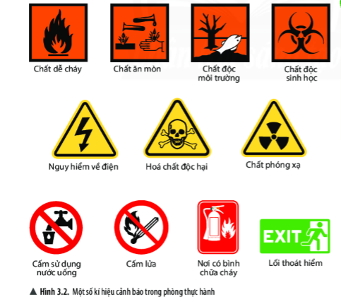**Kí hiệu cảnh báo cấm**: Hình tròn, viền đỏ, nền trắng, hình đen.

**Kí hiệu cảnh báo các khu vực nguy hiểm:** Hình tam giác đều, viền đen hoặc đỏ, nền vàng, hình đen.

**Kí hiệu cảnh báo nguy hại do hóa chất gây ra:** Hình vuông, viền đen, nền đỏ, hình đen.

**Kí hiệu cảnh báo chỉ dẫn thực hiện:** Hình chữ nhật, nền xanh hoặc đỏ, trắng.

* Tác dụng, ý nghĩa của các kí hiệu cảnh báo: Để giúp chủ động phòng tránh và giảm thiểu các rủi ro, nguy hiểm trong quá trình làm thí nghiệm.

**III. GIỚI THIỆU MỘT SỐ DỤNG CỤ ĐO**

- Đại lượng vật lí của vật thể gồm những đại lượng: kích thước, thể tích, khối lượng, nhiệt độ... Dụng cụ dùng để đo được đại lượng trên gọi là dụng cụ đo.

- Khi sử dụng dụng cụ đo cần lựa chọn dụng cụ đo có **giới hạn đo** (GHĐ là giá trị lớn nhất ghi trên vạch chia của dụng cụ đo) và **độ chia nhỏ nhất** (ĐCNN là hiệu giá trị đo của 2 vạch chia liên tiếp trên dụng cụ đo) phù hợp với vật cần đo, đồng thời phải tuân thủ quy tắc đo của dụng cụ đó.

**IV. KÍNH LÚP VÀ KÍNH HIỂN VI QUANG HỌC**

1. **KÍNH LÚP**

**Tác dụng:** Kính lúp được sử dụng quan sát rõ hơn các vật thể nhỏ mà mắt thường khó quan sát.

**Cấu tạo**: Có nhiều loại kính lúp (kính lúp cầm tay, có giá đỡ...) nhưng đều gồm 3 bộ phận chính: Mặt kính, khung kính và tay cầm (giá đỡ).

**Cách sử dụng:** Tay cầm kính lúp. Điều chỉnh khoảng cách giữa kính với vật cần quan sát cho tới khi quan sát rõ vật.

1. **KÍNH HIỂN VI QUANG HỌC**

**Tác dụng:** KHVQH là thiết bị được sử dụng để quan sát các vật thể có kích thước nhỏ bé mà mắt thường không thể nhìn thấy/quan sát được (VD: tế bào).

**Cấu tạo:** Gồm 4 hệ thống chính: Hệ thống giá đỡ, hệ thống chiếu sáng, hệ thống phóng đại và hệ thống điều chỉnh.

**Tiết 8- Bài 4: ĐO CHIỀU DÀI**

1. **ĐƠN VỊ VÀ DỤNG CỤ ĐO CHIỀU DÀI**

**1.Tìm hiểu về đơn vị đo chiều dài.**

**-** Đơn vị đo chiều dài trong hệ thống đo lường chính thức của nước ta hiện nay là m.

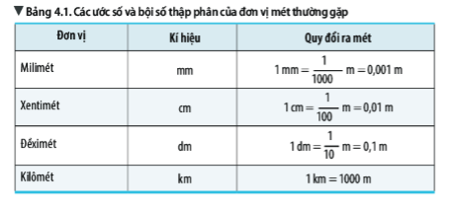**2. Tìm hiểu về dụng cụ đo chiều dài.**

- Để đo chiều dài của một vật, người ta thường dùng thước.

- Trên một số thông thường có ghi giới hạn đo và độ chia nhỏ nhất.

- Một số dụng cụ đo chiều dài thường gặp:

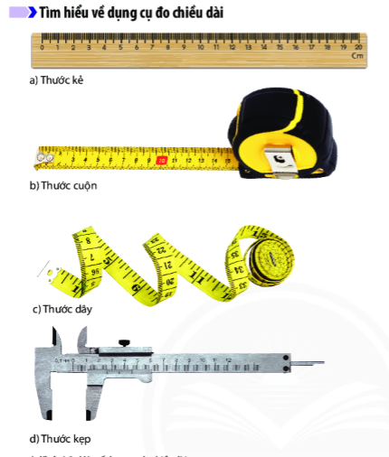

Dặn dò: Làm bài tập 1,2,3

**MÔN CÔNG NGHỆ**

**BÀI 1: NHÀ Ở ĐỐI VỚI CON NGƯỜI (TIẾT 2)**

1. **Vật liệu xây dựng nhà**

- Vật liệu xây dựng: là tất cả các loại vật liệu dùng trong xây dựng nhà ở và các công trình khác.

- Vật liệu xây dựng gồm:

+ Vật liệu có sẵn trong tự nhiên: cát, đá, sỏi, gỗ, tre ….

+ Vật liệu nhân tạo: gạch, ngói, xi măng, thép …

- Cát và xi măng được pha trộn tạo hỗn hợp vữa xi măng-cát. Vữa xi măng -cát kết hợp với đá hoặc sỏi tạo nên bê tông vững chắc.

1. **Quy trình xây dựng nhà ở**

\*Quy trình xây dựng nhà ở gồm 3 bước:

- Bước 1: chuẩn bị: chọn kiểu nhà, vẽ thiết kế, chọn vật liệu …

- Bước 2: Thi công: xây móng, dựng khung nhà, xây tường, lợp mái …

- Bước 3: Hoàn thiện: Trát tường, vét vôi, trang trí nội thất, lắp đặt hệ thống điện, nước …

**\* Luyện tập**

Các bài tập phần Luyện tập SGK

**\* Vận dụng**

Bài tập phần Vận dụng trong SGK

**MÔN ÂM NHẠC**

**BÀI 1: TIẾT 2. NHẠC CỤ**

**………………**

**NHẠC CỤ TIẾT TẤU**: ***Bài thực hành số 1***

1/ Nhận xét các mẫu tiết tấu dưới đây:

**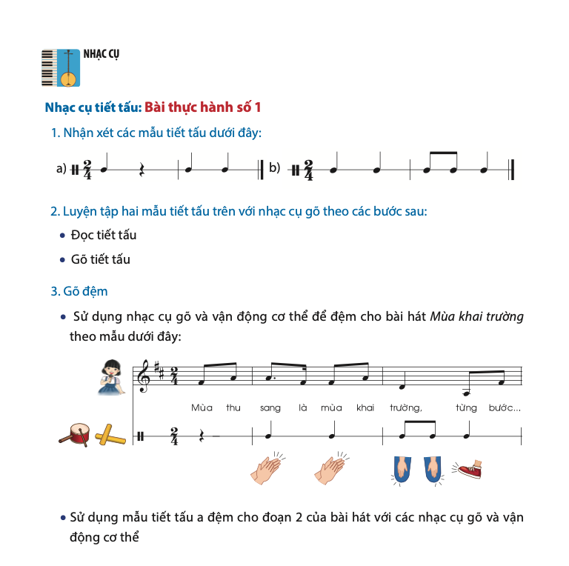** ****

2/ Luyện tập hai mẫu tiết tấu:

a. Luyện tập gõ tiết tấu.

*- Luyện đọc âm hình tiết tấu a:*

+ Đọc tiết tấu, vừa đọc vừa vỗ tay theo

****

Đen lặng đen đen

Hoặc dùng các chữ: Ta lặng ta ta

*+* Gõ tiết tấu (kết hợp đọc thầm)

+ Sử dụng thanh phách, trống nhỏ... gõ âm hình tiết tấu a, vừa gõ vừa đọc thầm theo tiết tấu. ( có thể dùng 2 thước hoặc 2 bút … khi không có thanh phách )

 gõ thanh phách  mở thanh phách với dấu lặng

*- Luyện đọc âm hình tiết tấu b:*

+ Đọc tiết tấu, vừa đọc vừa vỗ tay theo

****

Đen đen đơn đơn đen

Hoặc: Ta ta ti ti ta

*+* Gõ tiết tấu (kết hợp đọc thầm)

+ Sử dụng thanh phách, trống nhỏ... gõ âm hình tiết tấu b, vừa gõ vừa đọc thầm theo tiết tấu. ( có thể dùng 2 thước hoặc 2 bút … khi không có thanh phách )

 gõ thanh phách => thực hiện nhanh với Description: Copy (3) of ScreenHunter_007 đơn đơn ( ti ti )

* ***Gõ đệm cho bài hát “ Mùa khai trường ”:***

****

* 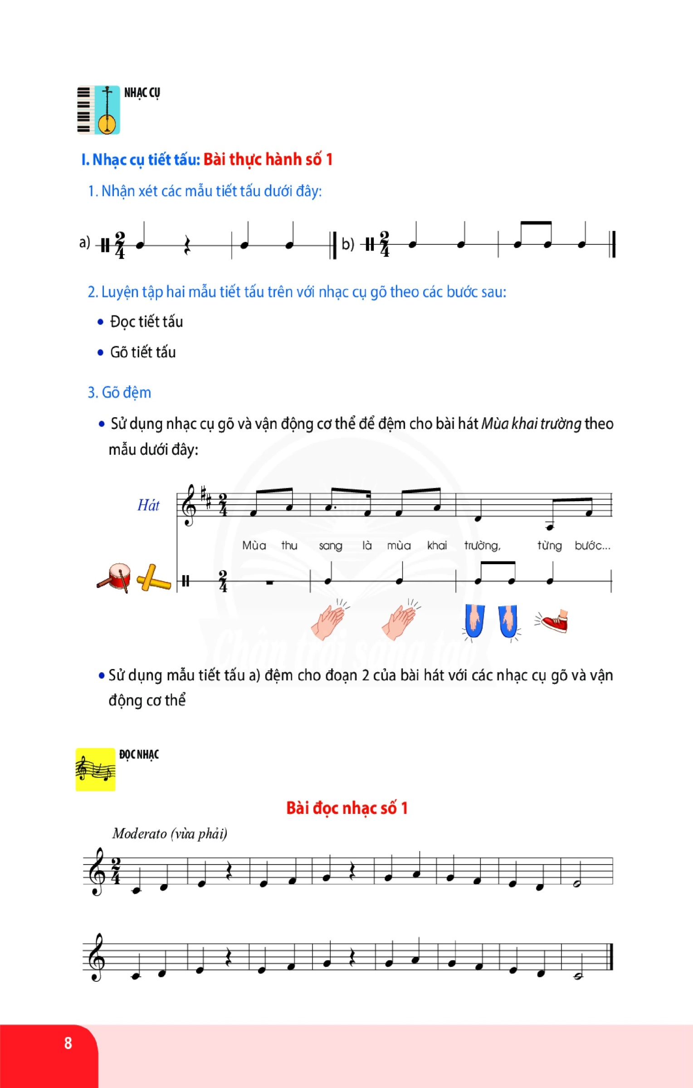HS luyện tập gõ đệm tiết tấu b cho bài hát.
* ***HS thực hiện vận động cơ thể (body percussion) theo bài hát “ Mùa khai trường ” dựa vào các hình gợi ý trong SGK.***

****

****

* **Thực hiện vận động cơ thể** ***(body percussion)*** : **vỗ tay; vỗ đùi, dậm chân.**

**DẶN DÒ:**

* Tập luyện NHẠC CỤ TIẾT TẤU: *Bài thực hành số 1*.
* Đọc tiết tấu, vừa đọc vừa vỗ tay theo

****

Đen lặng đen đen đen đen đơn đơn đen

Hoặc: Ta lặng ta ta ta ta ti ti ta

* Luyện tập gõ tiết tấu theo âm hình tiết tấu a; âm hình tiết tấu b.
* Luyện tập vận động cơ thể *(body percussion)*: vỗ tay; vỗ đùi; dậm chân.

**MÔN MỸ THUẬT**

**CHỦ ĐỀ 1: BIỂU CẢM CỦA MÀU SẮC**

**(Thời lượng 8 Tiết)**

**Bài 1: TRANH VẼ THEO GIAI ĐIỆU ÂM NHẠC**

**(Thời lượng 2 Tiết)**

1. **TRẢI NGHIỆM VÀ VẼ THEO NHẠC:**

* Nghe nhạc hoặc các tiết tấu khởi động và vẽ theo giai điệu.
* Chấm màu và di chuyển bút vẽ thay đổi nét, màu theeo giai điệu, tiết tấu của bản nhạc.
* Thưởng thức và chia sẻ:
* Cảm xúc khi vẽ tranh
* Mảng màu yêu thích trong tranh.
* Hình ảnh tưởng tượng được trong màu yêu thích.

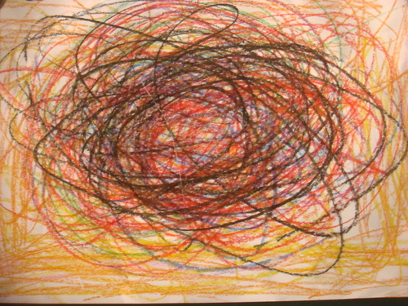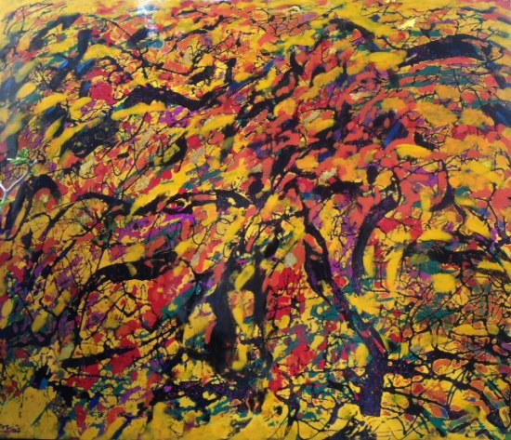

1. **CÁCH TẠO BỨC TRANH TỪ MẢNG MÀU YÊU THÍCH**

* Quan sát và tạo ra các mảng hình, chỉ ra cách vẽ tranh và các mảng hình yêu thích trên bức tranh lớn.
* Sử dụng một khung giấy xác định mảng màu yêu thích trên bức tranh
* Cắt mảng màu đã chọn ra khỏi bức tranh lớn.
* Vẽ thêm (chấm, nét, màu) để là rõ hình tưởng tượng trong bức tranh.

1. **TẠO BỨC TRANH TỪNG MẢNG CÓ SẲN**

* Tưởng tượng hình ảnh phù hợp với ý tưởng chủ đề
* Thực hiện theo cảm nhận
* Làm khung cho bức tranh

1. **TRƯNG BÀY SẢN PHẨM VÀ CHIA SẺ**

* Hiểu thêm về màu sắc trong thiên nhiên
* Biết được một số màu vẽ và cách pha màu, biết ứng dụng màu sắc sao cho hợp lý trong học tập và trong cuộc sống.
* Biết vẽ biểu cảm theo nhạc và cảm nhận qua nét vẽ, tạo bức tranh từ mảng màu

1. **TÌM HIỂU TRANH TRÙ TƯỢNG**

* **Tranh trù tượng chủ yếu quan tâm tới cảm xúc, trạng thái tinh thần, không chú trọng về hình.**

CÁC BẠN CHÚ Ý:

***Tiếp tục thực hành vẽ theo nhạc với các bản nhạc giao hưởng, không lời hay nhạc thiếu nhi vui nhộn…***

***- Chuẩn bị đầy đủ dụng cụ học tập cho sáng tạo sản phẩm vẽ theo nhạc ở tiết học sau.***

**MÔN THỂ DỤC**

**Bài 1**: KIẾN THỨC CHUNG

I. Biết sử dụng yếu tố thiên nhiên cơ bản để rèn luyện sức khỏe

* Biết 1 số hình thức, phương pháp cơ bản, tự lập luyện TDTT và sử dụng không khí, nước, ánh sáng, để rèn luyện sức khỏe
* Biết vận dụng đúng cách để rèn luyện sức khỏe

II. Nội dung:

Giáo dục thể chất luôn đóng vai trò quan trọng, sử dụng các yếu tố thiên nhiên, các điều kiện vệ sinh, trong đó bài tập thể chất (TDTT) đóng vai trò nâng cao sức khỏe của người tập

**1. Thể dục vệ sinh**:

Thể dục vệ sinh ( TDVS ) có nhiều hình thức khác nhau, Thầy sẽ giới thiệu đến các em 2 hình thức: gôm TDVS buổi sáng sau khi dậy và TDVS buổi tối trước khi đi ngủ

-TDVS buổi sáng: Giúp cơ thể chuyển từ trạng thái ức chế sang trạng thái hưng phấn khắc phục được hiện tượng ngái ngủ, giúp cơ thể tiếp thích nghi với điều kiện học tập 1 ngày cho các em

- Khi bắt đầu tập TDVS buổi sáng các em cần phải:

+ Duy trì được mỗi ngày thường xuyên

+ Tập đúng kĩ thuật và đảm bảo vận động vừa phải

+ Định kì thay đổi bài tập

+ Tập vào thời điểm hợp lí, nơi thoáng khí



***2. Thể dục vệ sinh buổi tối***:

Thể dục buổi tối được tiến hành trước khi đi ngủ, làm xua tan trạng thái căng thẳng, chuyển từ trạng thái cơ thể hưng phấn sang trạng thái ức chế nhằm tạo điều kiện để ngủ ngon sau một ngày học tập căng thẳng, mệt mỏi.

Khi tập thể dục VSBT cần chú ý những vấn đề sau:

+ Tập trước giờ đi ngủ khoảng 20-30 phút

+ Tập không kéo dài, chỉ tầm 5-7 phút là đủ

+ Bài tập nhẹ nhàng, không sủ dụng quá sức

+ Vệ sinh cá nhân sau buổi tập

+ Tập ở điều kiện thoáng khí

**3. Phương pháp tập luyện TDTT**:

Tự tập luyện TDTT giúp các em nâng cao sức khỏe, rèn luyện tính kiên trì, tính tự giác, và hình thành thói quen rèn luyện thân thể, gồm các hình thức sau:

-Tập luyện theo kế hoạch cá nhân gồm: TDVS buổi sáng và TDVS buổi tối, dạo chơi…..

-Tập luyện theo kế hoạch nhóm gồm: Cá nhân tập luyện theo kế hoạch chung và riêng của nhóm, lớp, trường, câu lạc bộ TDTT…

**4. Sử dụng các yếu tố thiên nhiên và vệ sinh môi trường để rèn luyện sức khỏe**

**+Rèn luyện sức khỏe bằng không khí ( hay gọi “Tắm không khí” )**

**-HS** nào cũng làm được, không đòi hỏi vật chất, tập luyện thời gian lâu dài giúp cơ thể chống chịu được các bệnh cảm, say nắng, chống chịu lạnh tốt hơn, chống nhức đầu, sổ mũi….

-Khi tập luyện sức khỏe bằng không khí các em cần lưu ý các vấn đề :

+Tập nơi thoáng mát, thoáng khí, tránh gió lùa, tránh nắng chói, tập luyện tốt nhất sáng sớm vào mùa Hè, tập luyện từ 9h đến 14h vào mùa Đông

+Khi tập luyện quần áo thể thao , trang phục thoáng mát, không gò bó

+Lượng vận động 7-12 phút rồi nghỉ ngơi sau đó tập tiếp

+Vào mùa đông nên “ tắm không khí “ trong nhà, nơi có luồng khí lưu thông, làm nóng cơ thể vận động , rồi mới mặc quần áo thoáng khí. Khi tập luyện nếu thấy cơ thể rét run, nên dừng lại để đảm bảo sức khỏe

.



**+ Rèn luyện sức khỏe bằng Nước**:

Là thức uống quan trọng nhằm duy trì cuộc sống, là thành phần quan trọng trong quá trình trao đổi chất. Nước cần thiết trong đời sống hằng ngày và trong tập luyện thể dục thể thao.

Khi tập luyện sức khỏe bằng nước các em cần lưu ý :

+ Sử dụng nước ấm khoảng 25-28 độ lau mình, chà xát cơ thể sau đó hạ thấp nhiệt độ trên khăn ẩm xuống bằng nhiệt độ nước thông thường rồi mặc áo ấm vào mùa Đông

+Cần chà xát từ chân, đùi, đến tay, ngực rồi mới đến đầu

+Thời gian làm quen với nước lạnh tốt nhất nên tập mùa Hè , bắt đầu sau khi tập TDVS sáng sớm môi ngày rất có lợi cho sức khỏe, giảm căng thẳng, hưng phấn thần kinh

**+ Rèn luyện sức khỏe bằng ánh nắng**:

Ánh sáng mặt trời là tài nguyên vô cùng quý giá và quan trọng đối với đời sống con người

“Tắm nắng” là hình thức rèn luyện sức khỏe và chữa bệnh , nên nằm sấp hoặc ngửa khi tắm và cởi trần, đội mũ hoăc nên đeo kính màu để bảo vệ mắt

Các em lưu ý : nên tập làm quen vào lúc nắng sáng sớm 8h và sau 14h chiều tránh ánh nắng gay gắt

+Thời gian “tắm nắng” ban đầu tập kéo dài 5-6 phut sau đó tăng dần đều len 25-30 phút 1 ngày

+Sau khi “ tắm nắng” nên để cơ thể nghỉ ngơi trong bóng mát, bóng râm khoảng 20 phút rồi mới vệ sinh cá nhân

Câu hỏi thảo luận

1. thế nào là rèn luyện sức khỏe bằng Nước
2. Thế nào là rèn luyện sức khỏe bằng Ánh Sáng
3. Thế nào là rèn luyện sức khỏe bằng Không khí

4. Nêu một số điều quan trọng lưu ý khi thực hiện ba hình thức trên

***II. BÀI THỂ DỤC LIÊN HOÀN:***

1. ***ÔN LẠI TỪ NHỊP 1 – 4:***

***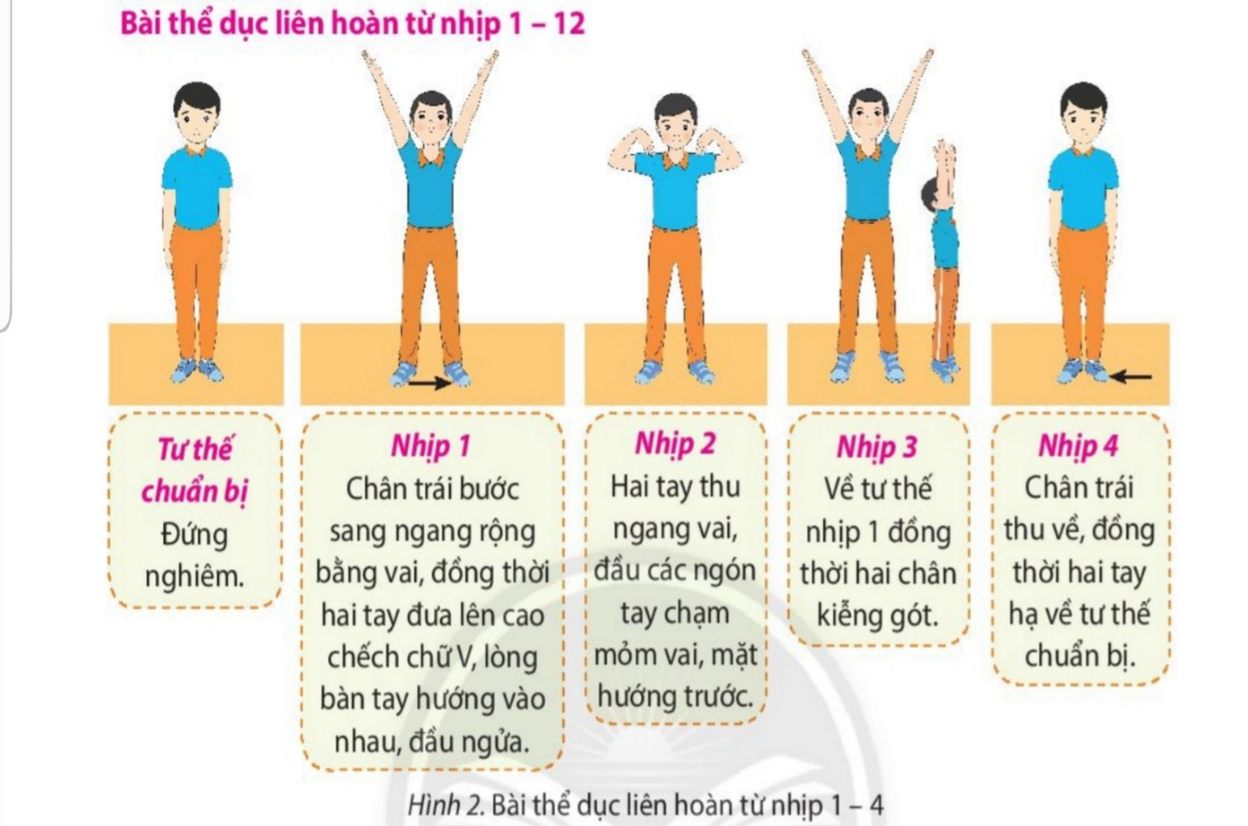***

**​@ Củng cố** :

Theo em từ nhịp 1 đến nhịp 4 bộ phận nào của cơ thể hoạt động nhiều nhất ?